Laboratorio Nro. 3: Momento de Inercia
Alam Meza [03709/1], Fernando Méndez [02840/9].
Alameza19@alu.ing.unlp.edu.ar, mendez.ikell@alu.ing.unlp.edu.ar.
Física I, Facultad de Ingeniería, Universidad Nacional de La Plata
Experiencia realizada el 30/05/2024

Resumen:
El informe describe el experimento realizado para determinar experimentalmente el momento de inercia de dos cuerpos uno irregular y el otro regular haciéndole oscilar como un péndulo físico para ello se utilizó materiales del laboratorio como un soporte para sujetar el cuerpo, una cinta métrica para medir las dimensiones del cuerpo como la distancia entre el eje de rotación y el CM ‘d’, una balanza para medir su masa del cuerpo en estudio y un sensor para medir el periodo en la que oscila el cuerpo en un determinado tiempo. Se siguieron pasos específicos, incluyendo la regulación del peso de los cuerpos, también como la distancia d, así como el registro de los datos durante el experimento. Luego, se procedió a calcular el momento de inercia de los cuerpos mediante la ecuación del periodo de un MAS. Para el cuerpo irregular se utilizó esa ecuación, pero debido a su forma no podemos aplicar la ecuación del Teorema de Steiner, pero para el cuerpo regular si se utilizó ambas ecuaciones para luego hacer la comparación del mismo, también se calculó las incertezas asociadas a las mediciones. Finalmente, se compararon los resultados experimentales con los valores de referencia y se concluyó sobre los hallazgos obtenidos.
Introducción:
En esta experiencia, se busca determinar el momento de inercia de un cuerpo rígido irregular y la de un cuerpo rígido regular en un péndulo físico que es un sistema físico modelado como cuerpo rígido que puede oscilar libremente alrededor de un eje horizontal fijo que no pasa por su centro de masa. Aplicando el péndulo físico, se estudiará el movimiento armónico simple lo que se medirá el período de oscilación mediante un sensor, la masa de los cuerpos en estudio y la distancia entre el eje de rotación y el centro de masa para calcular el momento de inercia para el cuerpo irregular se utilizará la ecuación del periodo de oscilación, debido a su forma no podemos aplicar el Teorema de Steiner y para el cuerpo regular se utilizará ambas ecuaciones.
Los parámetros que se usaron para la medición incluyen el periodo de oscilación para ambos cuerpos (T), las masas de los cuerpos (m), la distancia entre el eje de rotación y el centro de masa (d). Estas mediciones son esenciales para calcular el momento de inercia de los cuerpos rígidos.

Ecuaciones:
Durante el desarrollo de este experimento, se utilizará las siguientes ecuaciones que permitirán calcular el momento de inercia y analizar los resultados obtenidos.
La ecuación principal que guiará nuestro análisis es la del periodo de oscilación de un MAS, que describe el movimiento al tiempo requerido para realizar una oscilación completa, es decir pasar consecutivamente por la misma posición moviéndose en la misma dirección. Esta ecuación se expresa como:
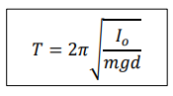
Donde
- 𝑔 es la aceleración de la gravedad.
- 𝑑 es la distancia entre el eje y el centro de masas.
- 𝑚 es la masa del cuerpo.
- 𝐼𝑜, es el momento de inercia respecto de “𝑜”
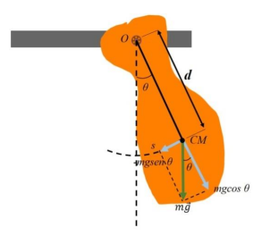

También se utilizará la ecuación del teorema de Steiner para el cuerpo rígido regular. Donde se expresa de la siguiente forma:
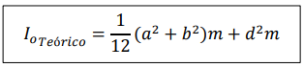
Donde:
- a es la altura de la figura.
- b es la base de la figura.
- 𝑑 es la distancia entre el eje y el centro de masas.
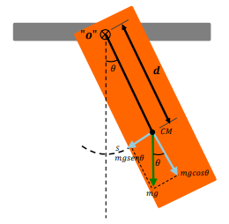
- 𝑚 es la masa del cuerpo.
Materiales y método, descripción del experimento
Materiales:
- Soporte.
- Cuerpo Irregular.
- Cuerpo Regular.
- Sensor Photogate “Vernier” conectado a PC.
- Cinta métrica.
- Balanza.

Procedimiento:
Primeramente, determinamos el centro de masas (CM) del cuerpo irregular. Luego, Medimos la distancia del eje fijo al CM. Realizamos sólo una medida y después expresamos el resultado como 𝑑 = 𝑑 ± ∆𝑑, donde ∆𝑑 es la incerteza del instrumento de medida. Utilizando una balanza, medimos la masa del cuerpo y expresamos como 𝑚 = 𝑚 ± ∆𝑚, donde ∆𝑚 es la incerteza del instrumento de medida. Para después, Tomar el cuerpo irregular y montar el sistema como muestra la 𝐹𝑖𝑔𝑢𝑟𝑎 3 de la guía de trabajos prácticos. Conectamos el sensor y configuramos en modo péndulo. Apartamos el péndulo un ángulo 𝜃 de su posición de equilibrio de manera que se encuentre aproximadamente a 14 grados sexagesimales (0,244 radianes) de la vertical y una vez iniciado el movimiento comenzamos a tomar datos a través del software que se nos proporcionó y dejamos que el cuerpo oscile durante 10 períodos. Detuvimos el programa y, a través de la función estadística, obtuvimos el valor de 𝑇𝑖 = 𝑇𝑖 ± ∆𝑇𝑖, donde el subíndice 𝑖 indica el número de medida, y ∆𝑇𝑖 la incerteza asociada al instrumento para esa medida. Repetimos los puntos anteriores cinco veces y también para el cuerpo regular.
Con los valores de 𝑚, 𝑑 y 𝑇𝑖 comenzamos a calcular el valor promedio del período, con la siguiente ecuación: 𝑇̅ = ∑ 𝑇𝑖 y Finalmente expresamos el valor de 𝑇 de la siguiente manera: 𝑇 = 𝑇̅ ± ∆𝑇 Donde ∆𝑇 en este caso es la incerteza asociada a las mediciones directas, que se obtiene a partir de: ∆𝑇 = 𝑇𝑚á𝑥 – 𝑇𝑚í𝑛. Para después, Calcular el valor de 𝐼𝑜 ̅ con 𝑇̅ y expresar el resultado obtenido como 𝐼𝑜 = 𝐼𝑜 ̅ ± ∆𝐼𝑜, donde ∆𝐼𝑜 es la incerteza asociada a mediciones indirectas, que se calcula de la siguiente manera:
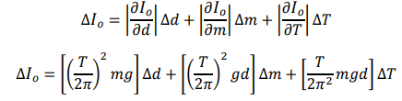
Repetimos la experiencia para el cuerpo regular y obtener 𝐼𝑜 = 𝐼𝑜 ̅ ± ∆𝐼𝑜.
Medimos las longitudes 𝑎 y 𝑏 del cuerpo regular y expresar sus magnitudes como 𝑎 = 𝑎 ± ∆𝑎 y 𝑏 = 𝑏 ± ∆𝑏, donde ∆𝑎 y ∆𝑏 son las incertezas asociadas al instrumento de medida. Calculamos el valor de 𝐼0 𝑇𝑒ó𝑟𝑖𝑐𝑜 para el cuerpo regular y expresar el resultado medido como 𝐼𝑜𝑇 = 𝐼𝑜𝑇 ± ∆𝐼𝑜𝑇, donde ∆𝐼𝑜𝑇 es la incerteza asociada a mediciones indirectas, que se calcula de la siguiente manera:
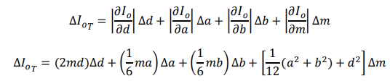
Comparamos el valor del Momento de Inercia del cuerpo regular obtenido teórica y experimentalmente, y luego a partir de los resultados obtenidos redactar las conclusiones sobre la actividad realizada y la validez de los métodos empleados.

Desarrollo y Resultado
Cuerpo Regular
Cuerpo Irregular
Discusiones y conclusiones
Referencias
R. A. Serway y J. W. Jewett Jr., Física I, (7ma edición) Thomson, México (2016)
Guía de trabajos prácticos, Física I, (edición 2024), Facultad de Ingeniería, Universidad Nacional de La Plata
Materiales extras otorgado por la catedra, Prof. Lic. Susana Conconi y Prof. Ing. Juana Gallego, UNLP (2024).
Apéndice 1. Tratamiento de errores
Aquí calculamos las incertidumbres asociadas a los diferentes valores.

